COLEGIO SECUNDARIO SANTA ROSA DE LIMA

Educación Secundaria
Trabajo de Filosofía
Ciclo Orientado
6° “A” y “B”
Juliana Lucero
Profesor Carlos Sánchez
Criterios para responder:
- Cuidar la caligrafía, la ortografía y la prolijidad.
- Ser coherentes en la exposición y redacción de las ideas.
- Responder con fundamentos filosóficos.
- Éxitos.

- LEA ATENTAMENTE EL DOCUMENTO

1. El concepto
1.1. Definición de concepto
Pensemos un momento cómo nos representamos un objeto cualquiera en nuestra mente. ¿Es una imagen, un símbolo o una palabra? En filosofía llamamos concepto a la representación que nos hacemos en nuestra mente de un objeto cualquiera. En pocas palabras, es el término, nombre, o pensamiento que tenemos de algo. Sin embargo, no lo podemos confundir con una simple imagen, un recuerdo o una mera percepción. Estas son formas de conocimiento sensitivo, mientras que el concepto es una forma de conocimiento intelectual y racional producto de nuestro entendimiento. ¿Cómo generamos entonces conceptos? Primeramente, captamos mediante los sentidos al objeto en sí, para luego abstraerlo, es decir, interiorizarlo en nuestra mente y convertirlo en un concepto que luego nos servirá de materia prima para elaborar nuestros juicios.

1.2. Clasificación de los conceptos
Aristóteles clasificaba los conceptos de la siguiente forma:
• Por su perfección pueden ser claros u oscuros. Claros son aquellos conceptos de uso cotidiano que no requieren ser explicados para comprender su significado, por ejemplo, carro, casa, pelota. Mientras que los conceptos oscuros no se usan con frecuencia y necesitan una explicación, por ejemplo, ápice o escatológico.
• Por su extensión pueden ser universales, particulares o singulares. Los universales son aquellos conceptos que se refieren a un todo, como «todos los seres humanos». Particulares en cambio son los conceptos que denotan una particularidad como «algunos seres humanos». Mientras que los singulares son objetos que se refieren a un solo objeto, por ejemplo, «Pedro».
• Por su exactitud pueden ser unívocos, análogos o equívocos. Los unívocos se refieren a un solo concepto, por ejemplo, lápiz o cuaderno. Los análogos se parecen por su forma o función, por ejemplo, portero, que puede ser el cuidador de un edificio o el que cuida un arco de fútbol. Mientras que los equívocos se aplican a objetos diferentes, por ejemplo, muñeca, que puede ser la parte de la mano, pero también el juguete, o radio, que puede ser el hueso, el aparato electrónico o la parte de la circunferencia.

2. El juicio
2.1. Definición de juicio
Cuando negamos o afirmamos algo estamos elaborando un juicio, que consiste en la composición sistemática y coherente de conceptos con un sentido propio. El juicio supone la relación y comparación de conceptos o ideas. Cuando son compatibles afirmamos algo, cuando no son compatibles negamos algo. Aristóteles define al juicio como el discurso en el cual se afirma o se niega algo. Al juicio lo podemos llamar también proposición cuando forma parte de un razonamiento, y enunciación cuando es su expresión verbal.
2.2. Elementos y tipos del juicio
En el juicio encontramos tres elementos:
- Sujeto El concepto de quien se habla, de quien se afirma o se niega algo.
- Cópula El elemento relacionador.
- Predicado Lo que se dice del sujeto
Representado el sujeto por S y el predicado por P, el juicio puede adquirir doble forma: S es P = juicio afirmativo Ejemplo: La filosofía es apasionante. S no es P= juicio negativo Ejemplo: La dignidad no es negociable.
Podemos clasificar a los juicios mediante el siguiente cuadro
Cantidad: universal, particular y singular.
Cualidad: afirmativo, negativo e indefinido.
Tipos de juicio:
- De acuerdo con la cantidad: • Universales: Cuando el concepto sujeto se toma en toda su extensión. Ejemplo: Todos los seres humanos son terrícolas.
• Particulares: Cuando el concepto sujeto se toma en una parte de su extensión. Ejemplo: Algunos seres humanos son urbanos.
- De acuerdo con la cualidad: • Afirmativos: Establecen compatibilidad entre el sujeto y el predicado. Ejemplo: La guerra es violencia.
• Negativos: Establecen una incompatibilidad entre el sujeto y el predicado. Ejemplo: El calor no es frío.
• Indefinidos: Ni afirman ni niegan nada. Ejemplo: Quizá vivamos en paz.
Letra | Proposición | Proposición | Ejemplo
A | Universal | Afirmativa | Todos los hombres son mortales.
E | Universal | Negativa | Ningún pez vuela
I | Particular | Afirmativa | Algunos libros cambian la vida
O | Particular | Negativa | Algunos artistas no son bohemios.

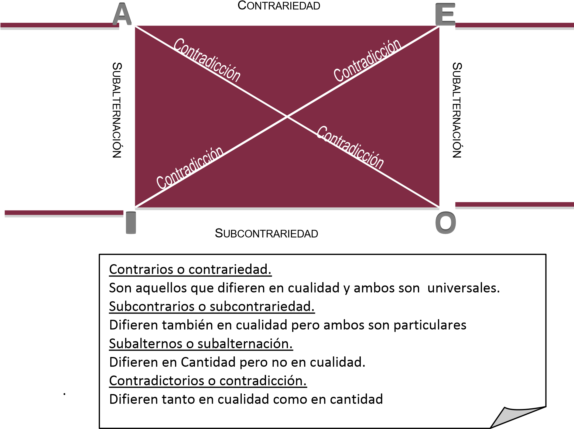
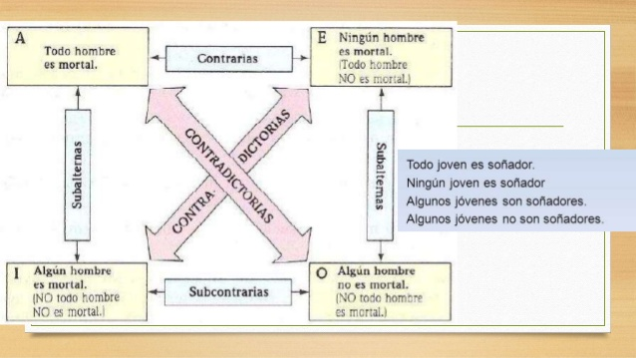

Contrarios son los juicios universales que difieren por la cualidad, no pueden ser ambos verdaderos, pero sí pueden ser ambos falsos. La proposición A es contraria la E.
Subcontrarios son los juicios particulares que difieren por la cualidad, pueden ser ambos verdaderos, pero no pueden ser ambos falsos. La proposición I es subcontraria a la O.
Subalternos son los juicios que difieren por la cantidad, pueden ser verdaderos o falsos los dos, pero necesariamente, de la verdad de lo universal se sigue la verdad del particular, pero no al contrario. Asimismo, de la falsedad del particular se sigue la verdad del universal, y no al contrario. La proposición E es subalterna a la O.

Contradictorios son los juicios que difieren en cantidad y en cualidad. No pueden ser ambos verdaderos ni ambos falsos, en virtud del principio lógico de no contradicción. La proposición A es contradictoria a la O.

- CUESTIONARIO Y ACTIVIDADES
- ¿Qué es el concepto?
- Un concepto es el término, nombre o pensamiento que tenemos de un objeto. Es un conocimiento intelectual y racional producto de nuestro entendimiento.
- ¿Qué son los juicios?
- Los juicios son composiciones sistemáticas y coherentes de conceptos con un sentido propio, relacionando y comparando conceptos e ideas.
- Clasifica los siguientes conceptos de acuerdo con su perfección y exactitud: cambio - comunicación - identidad - perspectiva - cultura - desarrollo – revolución
Cambio: Claro, análogo
Comunicación: Claro, análogo
Identidad: Claro, análogo
Perspectiva: Claro, análogo
Cultura: Claro, unívoco
Desarrollo: Claro, análogo
Revolución: Claro, análogo
- Señala cuáles de las siguientes expresiones corresponden a conceptos, y cuáles no: silla - se fue y estudió - el hombre que canta - valor - ¡qué valor! - la Segunda Guerra Mundial
Silla: No es
Se fue y estudió: No es
El hombre que canta: Si es
Valor: No es
¡Qué valor!: No es
La Segunda Guerra Mundial: No es
- Determina tres conceptos universales, tres particulares, tres singulares, tres conceptos unívocos, tres análogos y tres equívocos.
- Universales:
. Toda la fauna
. Todos los alimentos
. Toda la flora
Particulares:
. Algunas especies
. Varios juegos
. La mayoría de insectos
- Singulares:
. Carlos Duty
. Botella
. Piso
Unívocos:
. Ventana
. Ventilador
. Vaca
- Análogos:
. Repartidor
. Conductor
. Marino
- Equívocos:
. Gato
. Banco
. Llama
- Comenta el siguiente texto de José Ortega y Gasset: «Vida es lucha con las cosas para sostenerse entre ellas. Los conceptos son el plan estratégico que nos formamos para responder el ataque. Por eso, si se escucha bien la entraña última de cualquier concepto, se halla que no nos dice nada de la cosa misma, sino que resume lo que un hombre puede hacer con esa cosa o padecer en ella».
- José Ortega y Gasset tratan de explicar que la vida es difícil y que los conceptos que le ponemos a las cosas son una explicación relacionada a nosotros, y que si revisamos a fondo los conceptos, no nos dicen nada de las cosas en si, sino que resume lo que el hombre puede hacer con esas cosas.

- Señala las siguientes proposiciones, según su cantidad y su cualidad, con las vocales correspondientes: • Todos los hombres son un misterio. • Algunos enigmas son indescifrables. • Casi todos los seres humanos son buenos. • Ningún animal va en contra de su instinto. • Ningún guerrero es cobarde.
Todos los hombres son un misterio. A
Algunos enigmas son indescifrables. I
Casi todos los seres humanos son buenos. I
Ningún animal va en contra de su instinto. E
Ningún guerrero es cobarde. E

- Cita 5 ejemplos de juicios y explica en los mismos su cantidad y cualidad.
- Algunos perros tienen tres patas: Particular, Afirmativa.
- Todos los animales van al cielo: Universal, Afirmativa.
- Los tomates no son verduras: Universal, Negativa.
- Los árboles tienen raíces: Universal, Afirmativa
- Algunas serpientes no son venenosas: Particular, Negativa.
- Partiendo de las proposiciones “algunas ideas son descabelladas” y “algunos animal son vegetarianos” forma sus proposiciones contradictoria, subalterna y subcontraria.
Algunas ideas son descabelladas:
- Contradictoria: Ninguna idea no es descabellada.
- Subalterna: Todas las ideas son descabelladas.
- Subcontraria: Algunas ideas no son descabelladas.
Algunos animales son vegetarianos:
- Contradictoria: Ningún animal es vegetariano.
- Subalterna: Todos los animales son vegetarianos.
- Subcontraria: Algunos animales no son vegetarianos.
- A continuación se te dan una serie de juicios, identifica si pertenecen al tipo A, E, I u O. anota la letra que corresponde en el paréntesis.
Ejemplo: ( A ) Todos los alumnos del CECyT 11 tienen buen promedio.
( I ) Algunos hombres son sensibles | ( O ) Muchos hombres no son valientes
( E ) Ningún abuso es justificado | ( E ) Los gatos no hablan
( O ) Algunos deportistas no usan sustancias prohibidas | ( I ) No todos los perros muerden
( A ) Las ballenas son mamíferos acuáticos | ( A ) Las fiestas patrias son alegres
( I ) Hay estudiantes que hacen deporte | ( E ) Ningún alumno es mediocre

- Escribe el tipo de juicio que representa cada enunciado, asícomo su relación de oposición.
  EJEMPLO
  Enunciado | Tipo de Juicio | Oposición | Enunciado B
  Algunos topos son pequeños | Particular afirmativo | Contradictoria o contradicción | Ningún topo es pequeño
  Todos los jóvenes son inteligentes | Universal afirmativo | Contradictoria o contrariedad | Ningún joven es inteligente
  Algunos Filósofos son existencialistas | Particular afirmativo | Contradictoria o contradicción | Ningún filósofo es existencialista
  Ningún estudiante fracasará si se lo propone | Universal afirmativo | Subalterna o subalternación | Algún estudiante fracasará
  Algunos políticos no  son falaces | Particular negativo | Subalterna o subalternación | Ningún político es falaz
  Algunos pepinos no son verdura | Particular negativo | Subcontraria o subcontrariedad | Ningún pepino es verdura

Si quieres ser sabio, aprende a interrogar razonablemente, a escuchar con atención, a responder serenamente y a callar cuando no tengas nada que decir

3. El razonamiento

3.1 Definición de razonamiento

El razonamiento es un proceso mental del que, partiendo de una verdad conocida, se obtiene otra, en virtud de una estrecha conexión entre ambas. También podemos llamarlo inferencia, una combinación ordenada y concatenada de juicios.

3.2 Elementos y maneras de razonamiento

El razonamiento supone dos elementos esenciales:
• Obtención de una verdad desconocida.
• Dicha verdad se obtiene por su enlace y conexión con otra verdad.

Podemos reconocer cuatro maneras de razonamiento o formas de inferencia:

Inferencia deductiva: Es el razonamiento que obtiene un juicio particular a partir de una verdad universal o más general.
Ejemplo:
Todo hombre es mortal,
Sócrates es hombre,
por lo tanto, Sócrates es mortal.

Inferencia inductiva: Es el razonamiento que obtiene un juicio universal partiendo de juicios particulares.
Ejemplo:
La pelota cae,
la piedra cae,
todos los objetos caen.

Inferencia mediata: Es el razonamiento que pasa de una verdad a otra por medio de una o varias verdades intermedias.
Ejemplo:
Todo cuerpo tiene cantidad,
la mesa es un cuerpo,
la mesa tiene cantidad.

Inferencia inmediata: Es aquella que pasa de una verdad conocida a otra desconocida, sin intermediarios.
Ejemplo:
Ningún hombre es árbol,
ningún árbol es hombre.

El razonamiento es una herramienta que guía a la persona por el camino que decida tomar, es una ayuda para las decisiones. Cuando un sujeto se encuentra en una encrucijada, debe razonar, evaluar todas las posibilidades y escoger cual es la más favorable.

3.3. Verdad y validez

En lógica, decimos que un argumento es válido cuando la conclusión se sigue por deducción de las premisas. Las premisas y la conclusión pueden ser verdaderas o falsas, mientras que los argumentos pueden ser válidos o inválidos.
Así, pues, la validez de un argumento no depende de que la conclusión sea verdadera.

Un argumento puede tener premisas verdaderas y conclusión verdadera, y aun así ser inválido lógicamente.

Por ejemplo:
Kant es un filósofo,
Hegel es un filósofo,
por lo tanto, Marx es un filósofo.

En este argumento, tanto las premisas como la conclusión son verdaderas; sin embargo, el argumento no es válido, porque la conclusión no se sigue de las premisas. Puede ser que las premisas sean todas verdaderas, y la conclusión falsa. En cualquiera de estos casos, las premisas serían verdaderas, pero la conclusión falsa.

Contrástese esto con el siguiente argumento válido:

Kant es un filósofo,
Hegel es un filósofo,
por lo tanto, Kant y Hegel son filósofos.
Este argumento, aunque poco informativo, es válido, porque es imposible que las premisas sean verdaderas y la conclusión falsa.
Cuando un argumento es válido, se dice que la conclusión es una consecuencia lógica de las premisas.

El siguiente ejemplo de razonamiento es lógicamente válido, pero falso en su contenido material:

Si todos los mamíferos tienen alas,
y los seres alados vuelan,
entonces si los perros son mamíferos,
los perros vuelan.

El ejemplo de razonamiento que sigue es lógicamente inválido, pero puede ser verdadero en su contenido material:
Si solo los que miden más de 1,80 juegan al baloncesto,
y Antonio mide más de 1,80,
entonces Antonio juega al baloncesto.
Antonio puede jugar al baloncesto o no, porque su verdad o falsedad depende de la experiencia, no de la forma argumentativa, puesto que es un argumento inválido.

4. El silogismo

4.1. Definición de silogismo

El silogismo puede ser definido como la estructura del razonamiento deductivo. Para Aristóteles, el silogismo es un razonamiento formado por tres juicios tales que, dados los dos primeros, el tercero resulta necesariamente, por ejemplo:

Todos las aves vuelan,
el cóndor es un ave,
por lo tanto el cóndor vuela.

En este ejemplo, el nexo que hay en los dos primeros juicios (llamados antecedentes) y el último juicio (llamado consecuente), es tal que de los antecedentes se sigue necesariamente el consecuente.

4.2. Estructura del silogismo

El silogismo consta de tres proposiciones. De las dos primeras, la de mayor extensión se llama premisamayor; la de menor extensión, premisa menor; la tercera proposición recibe el nombre de conclusión. En el silogismo hay, como materia de las proposiciones, tres términos llamados mayor, menor y medio.

• El término mayor es predicado de la conclusión, se representa por P.

• El término menor es sujeto de la conlusión, se representa por S.

• El término medio se repite en las premisas y no aparece en la conclusión, se representa por M.

Ejemplo:
Premisa mayor: Las plantas (M) tienen clorofila (P)
Premisa menor: Los cactus (S) son plantas (M)
Conclusión: Los cactus (S) tienen clorofila (P)

4.3. Las reglas del silogismo

El incumplimiento de las reglas del silogismo origina su incorrección. Hay cuatro reglas para los términos y cuatro para las proposiciones.

Reglas para los términos:

• Cada silogismo debe constar solo de tres términos: mayor, menor y medio. El silogismo es incorrecto cuando tiene cuatro términos como en el siguiente caso:
Tauro es un monte,
Tauro es una constelación,
luego una constelación es un monte.

• Los términos no deben tener mayor extensión en la conclusión que en las premisas. Se prohíbe que los términos extremos tengan en la conclusión mayor extensión que en las premisas, como en el siguiente caso:

Todo círculo es redondo,
todo círculo es una figura,
luego toda figura es redonda.
El término figura se refiere a algunas figuras y no a todas las figuras.

• El término medio no debe entrar en la conclusión.

• El término medio debe tomarse en toda su extensión al menos en una premisa, como en el siguiente caso:

Las plantas son seres vivos,
los caballos son seres vivos,
las plantas son caballos.

Reglas para las proposiciones:

• De dos premisas negativas verdaderas no se sigue conclusión alguna, como en el siguiente caso:

Los hombres no son árboles,
los hombres no son plantas,
luego…¿Qué? No se concluye nada.

• De dos premisas afirmativas no puede deducirse una conclusión negativa.

• Si una premisa es particular también lo será la conclusión. Jamás pueden ir dos premisas particulares, como en el siguiente caso:

Algún hombre es sabio,
algún hombre es rico,
luego algún rico es sabio
.
• Si una premisa es negativa, también lo será la conclusión, por ejemplo:

El cedrón es una planta,
los fideos no son plantas,
luego el cedrón no es fideo.

RESUMEN
Un silogismo resulta inválido al no cumplir al menos una de las reglas:
Reglas de figuras:
• El silogismo debe tener tres términos: mayor, menor y medio.
• Los términos no deben tener mayor extensión en la conclusión que en las premisas.
• El término medio nunca debe pasar a la conclusión.
• El término medio debe ser universal por lo menos una vez.
• Dos premisas afirmativas, no pueden dar conclusión negativa.
• Dos premisas negativas, no dan conclusión.
• Dos premisas particulares no dan conclusión.
• La conclusión siempre sigue la parte más débil (particular y negativa).

4.4. Figuras de silogismo

Podemos distinguir cuatro figuras de silogismo. Llamamos figura a la forma que adquiere el silogismo, según el puesto que el término medio ocupa en las premisas.

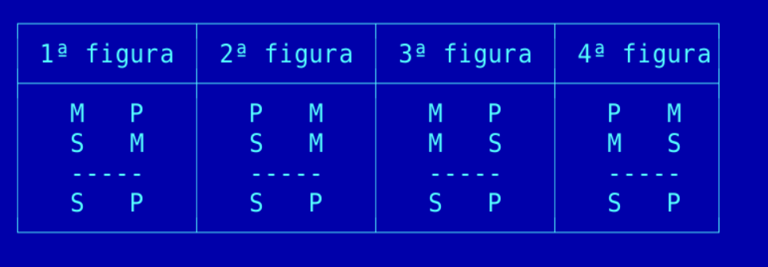

El término medio puede aparecer de cuatro maneras distintas en las premisas. Estas maneras se llaman FIGURAS, y se conocen como primera, segunda, tercera y cuarta figura.

4.5. Modos de silogismos

Combinando las proposiciones básicas de acuerdo con su cantidad y cualidad para hacer silogismos, obtendremos matemáticamente 64 silogismos o modos posibles, pero solo 19 son correctos y legítimos, los demás quebrantan alguna regla del silogismo. En este cuadro tenemos 10 modos de silogismo de los 19 modos posibles:

1 | 2 | 3 | 4 | 5 | 6 | 7 | 8 | 9 | 10
A | E | I | I | O | I | O | A | A | A
A | A | I | O | I | A | A | E | I | O
A | I | I | O | O | I | O | E | I | O

- ACTIVIDADES

- Elabora cinco ejemplos de razonamientos verdaderos pero inválidos.
Razonamientos verdaderos pero inválidos:
- Todos las personas s tienen piernas. A mi abuelo le falta una pierna; por lo tanto, mi abuelo no es persona.
- Todo animal con pulmones respira. Ningún pez tiene pulmones; por lo tanto no respiran.
- Todas las personas viven en casas. Yo vivo en apartamento; por lo tanto no soy persona.
- Todos los perros tienen sangre. Ningún humano es perro; por lo tanto no tienen sangre.
- Todos los gatos tienen cola. Mi gato nació sin cola; por lo tanto no es un gato.
- Elabora cinco ejemplos de razonamientos válidos pero falsos.
Razonamientos válidos pero falsos:
  - Si los peces son ovíparos y viven en el mar, y los delfines viven en el mar, los delfines son ovíparos.
  - A los jóvenes les gusta el reggaetón, por lo tanto, a Juan le gusta el reggaetón.
  - Todos los médicos ganan mucho dinero.
  - Las personas sin vello corporal son así por genética.
  - Todos los jóvenes pueden ser fisicoculturistas.
- Elabora cinco silogismos e indica sus elementos, figuras y modos.
- Construye dos silogismos válidos para esta conclusión: «Algunos políticos son corruptos».
Los políticos representan con su voto, algunos votos pueden ser por intereses personales, políticos influenciados por intereses personales son corruptos, por lo tanto, Algunos políticos son corruptos.
- Algunos políticos ejercen nepotismo, el nepotismo es una forma de corrupción, por lo tanto, algunos políticos son corruptos.
- Realiza una reflexión sobre el siguiente silogismo: «La estupidez humana causa violencia, la violencia causa sufrimiento, el sufrimiento debilita; por lo tanto, la estupidez humana debilita».
- Los antecedentes del silogismo son que la estupidez humana genera violencia, que causa sufrimiento, y este debilita. Consecuentemente, la estupidez humana dirige al debilitamiento. Esto puede ser tomado como cierto, ya que es un causa-efecto en el que la estupidez del humano provoca el debilitamiento mental de los demás. La estupidez humana puede ser contagiosa, a la vez de peligrosa debido a la ignorancia y a los malos resultados que esta puede generar en varias situaciones.

